Lab 3 : Information Retrieval

2051498 储岱泽 大二

1. **任务需求**

设计一款图片搜索系统，并满足以下要求：

• 包含一个上传图像的输入框（制定任务）；

• 用户可以在搜索窗口中预览查询图像（制定任务）；

• 拥有一个搜索按钮（发起搜索）；

• 提供结果概览，例如结果总数（预览）；

• 允许在查看结果时更改搜索参数，例如选择某个分类/标签（优化）；

• 用户可以执行某些操作，例如将选定的图像添加到收藏列表（使用）；

1. **功能设计**

**1.用户上传照片**

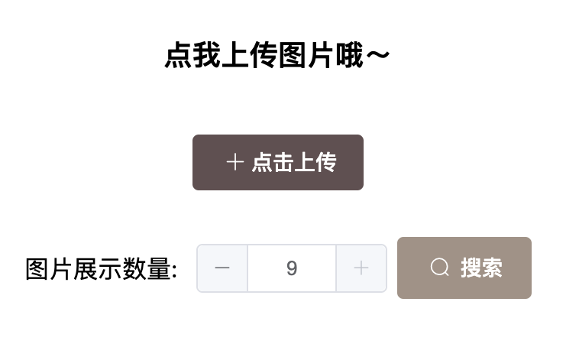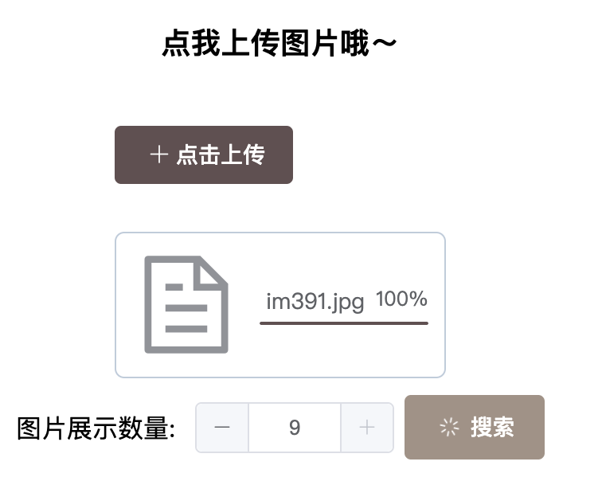

这是我们上传需要搜索相似照片的区域，在这个区域，用户根据提示点击“点击上传”的按钮来上传照片，为了让用户看见上传图片的进度，我们在上传图片的界面上加上了一个进度条，让用户感到安心。照片上传成功之后会显示在按钮的下方。

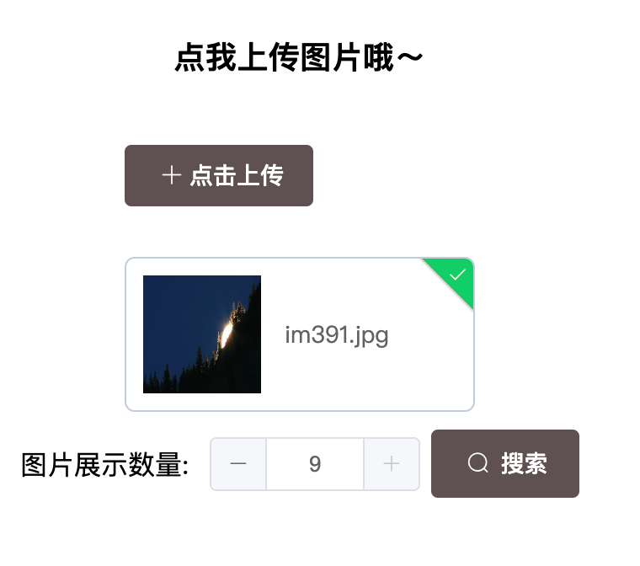

1. **发起搜索**

用户在上传完图片之后，可以先选择需要展示的图片的数量，然后点击搜索按钮进行搜索；如果用户还未上传照片，那么“搜索”按钮就会在disable的状态，不能点击。



进行搜索之后，符合条件的照片就会显示在下方。

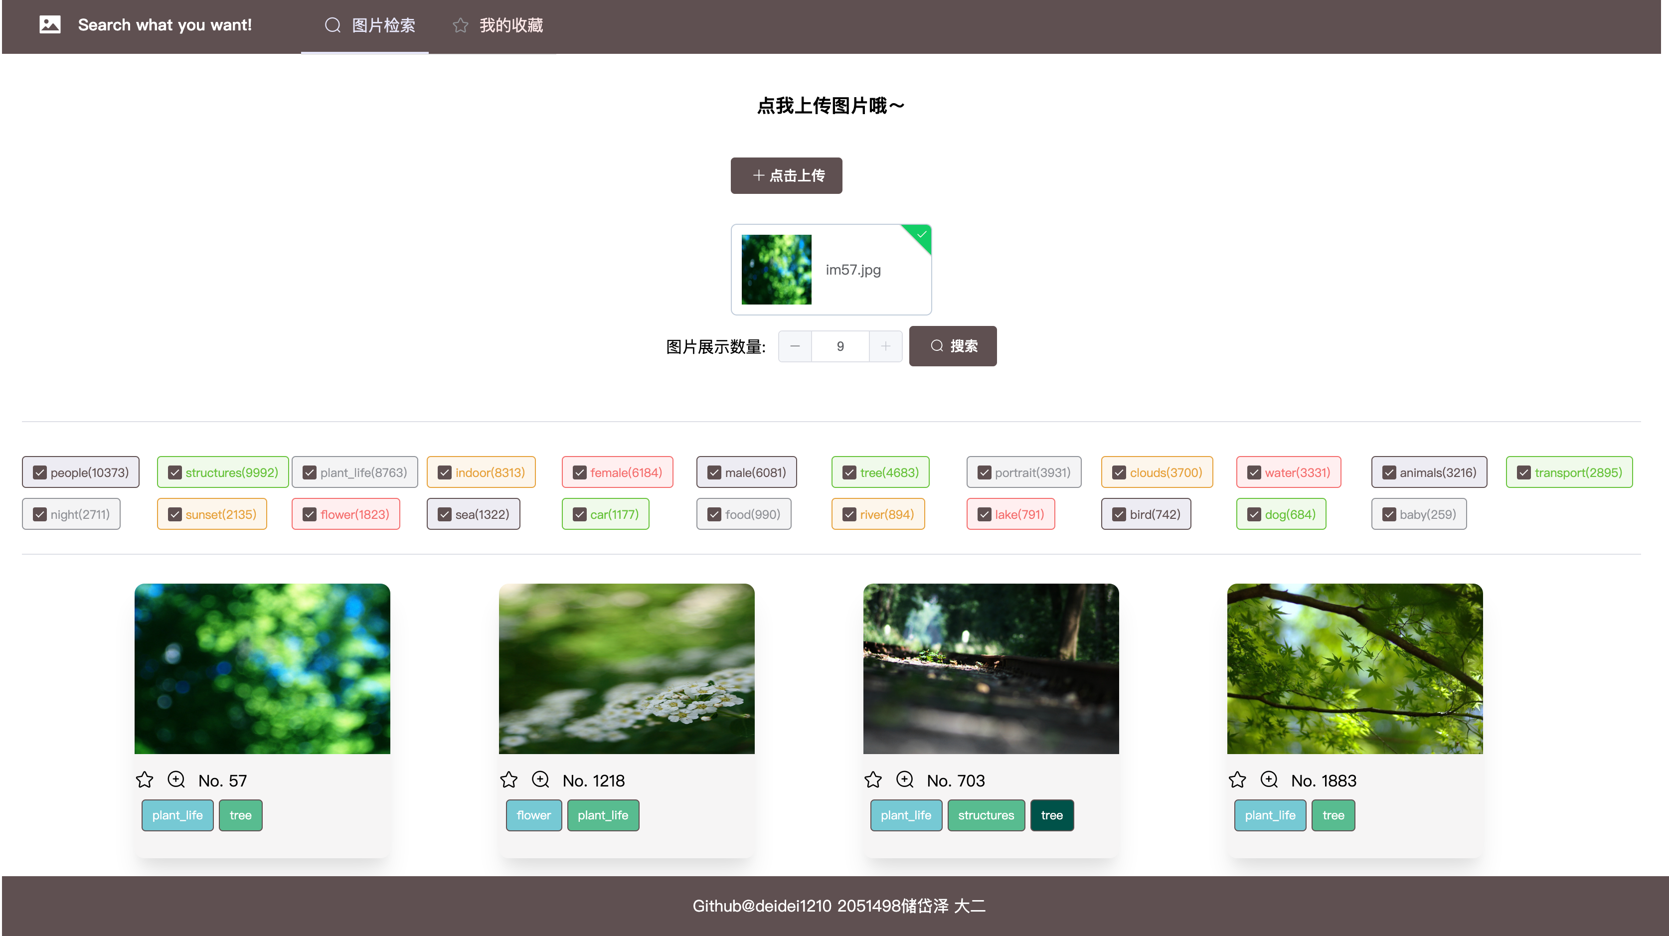 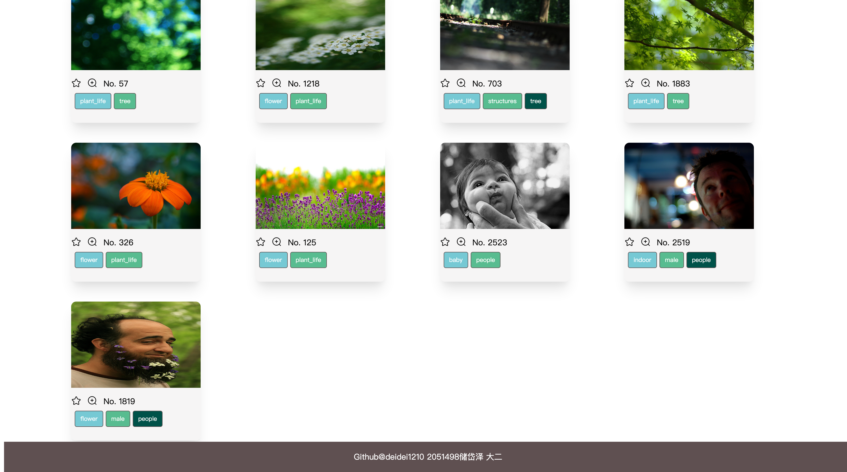

1. **更改搜索参数**

在进行搜索之后，用户可以看见每一个图片卡片都会根据分类标上标签，用户可以在图片上方的标签栏勾选自己需要的属性，或者取消自己不需要的图片的属性，然后对搜索出来的图片重新做一个筛选。

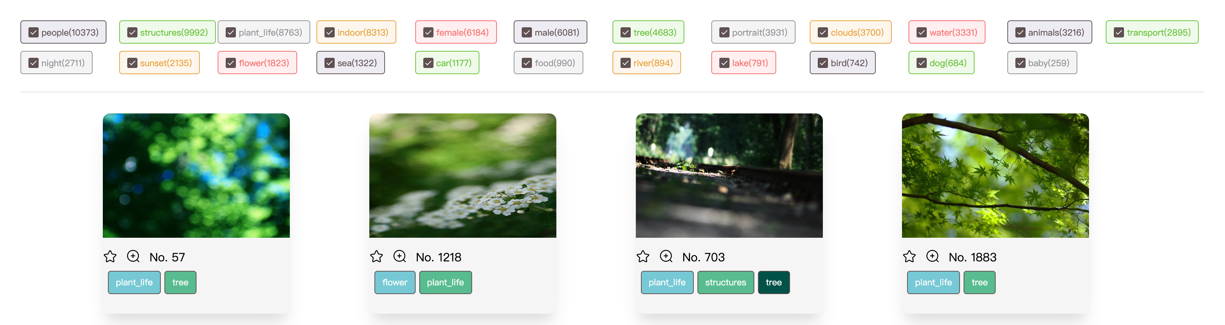

比如说我们可以看见，在将plant_life这个标签取消勾选之后，所有带有这个标签的图片都不再出现在搜索结果之中。

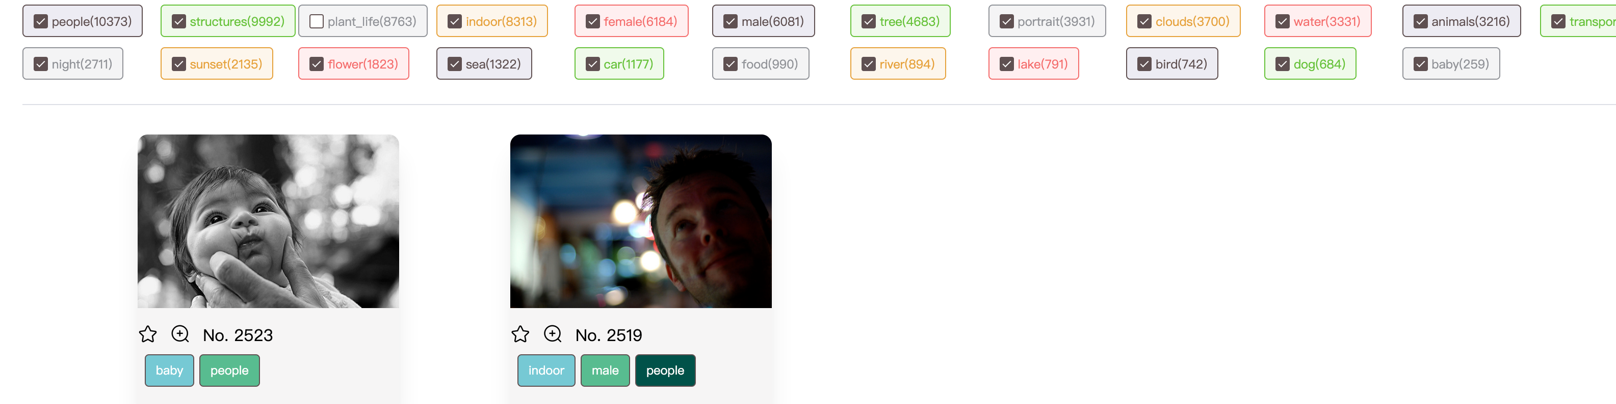

1. **图片预览**

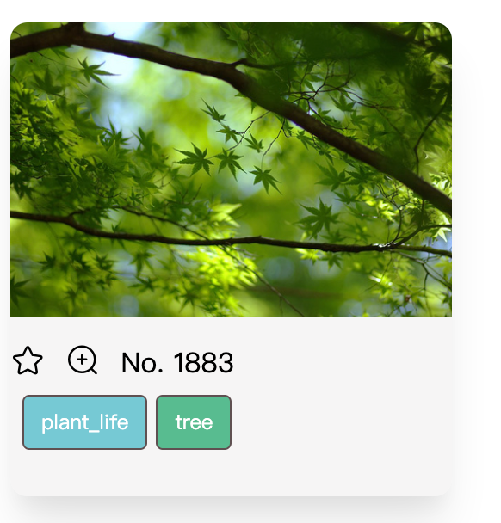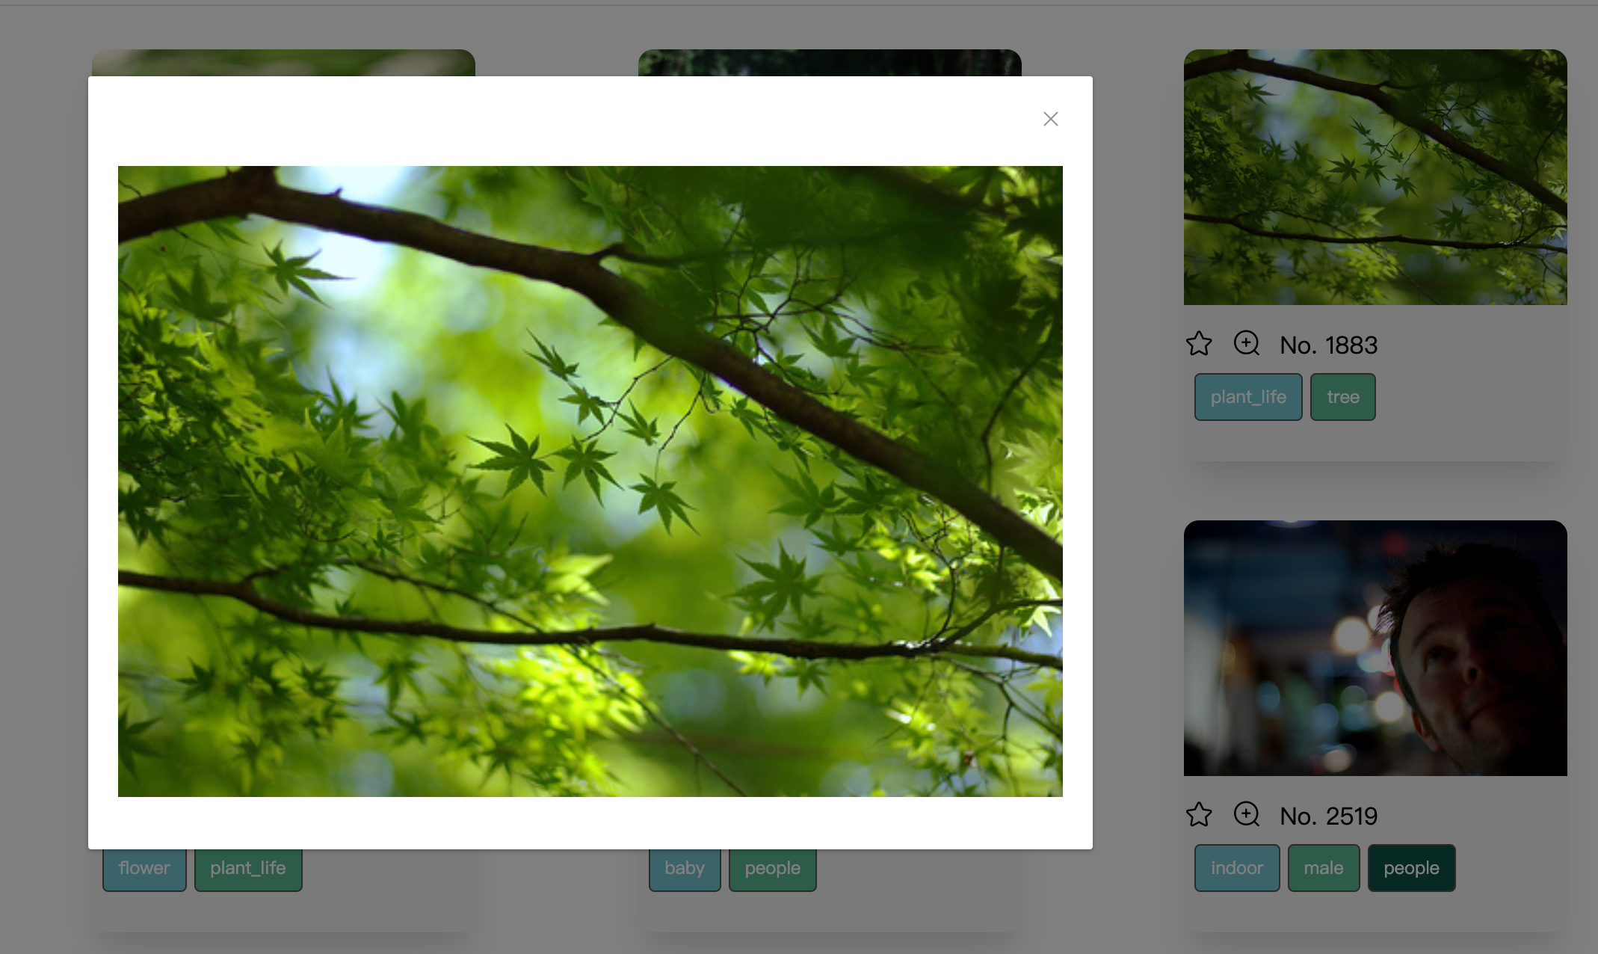

如上面左图所示，是搜索出来的结果中一个结果卡片的示范。我们可以看见在这个卡片上有图片的缩略图、收藏图标、放大图标、图片名称、图片所属标签等信息。当我们点击“放大图标”的时候，我们就可以看见图片的预览信息了（如上面右图所示）。

1. **加入收藏列表**

同样点击卡片上的“收藏图标”，我们可以把喜欢的图片收藏。

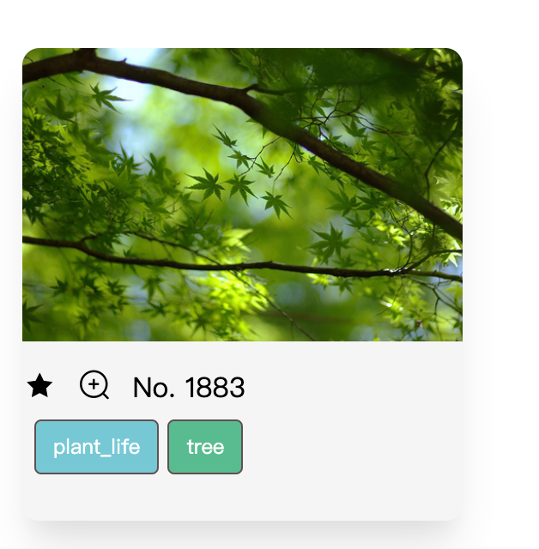

收藏成功之后，收藏图标变成黑色实心，同时有弹窗提示收藏成功。收藏成功之后的图片可以在菜单中“我的收藏”板块查到。

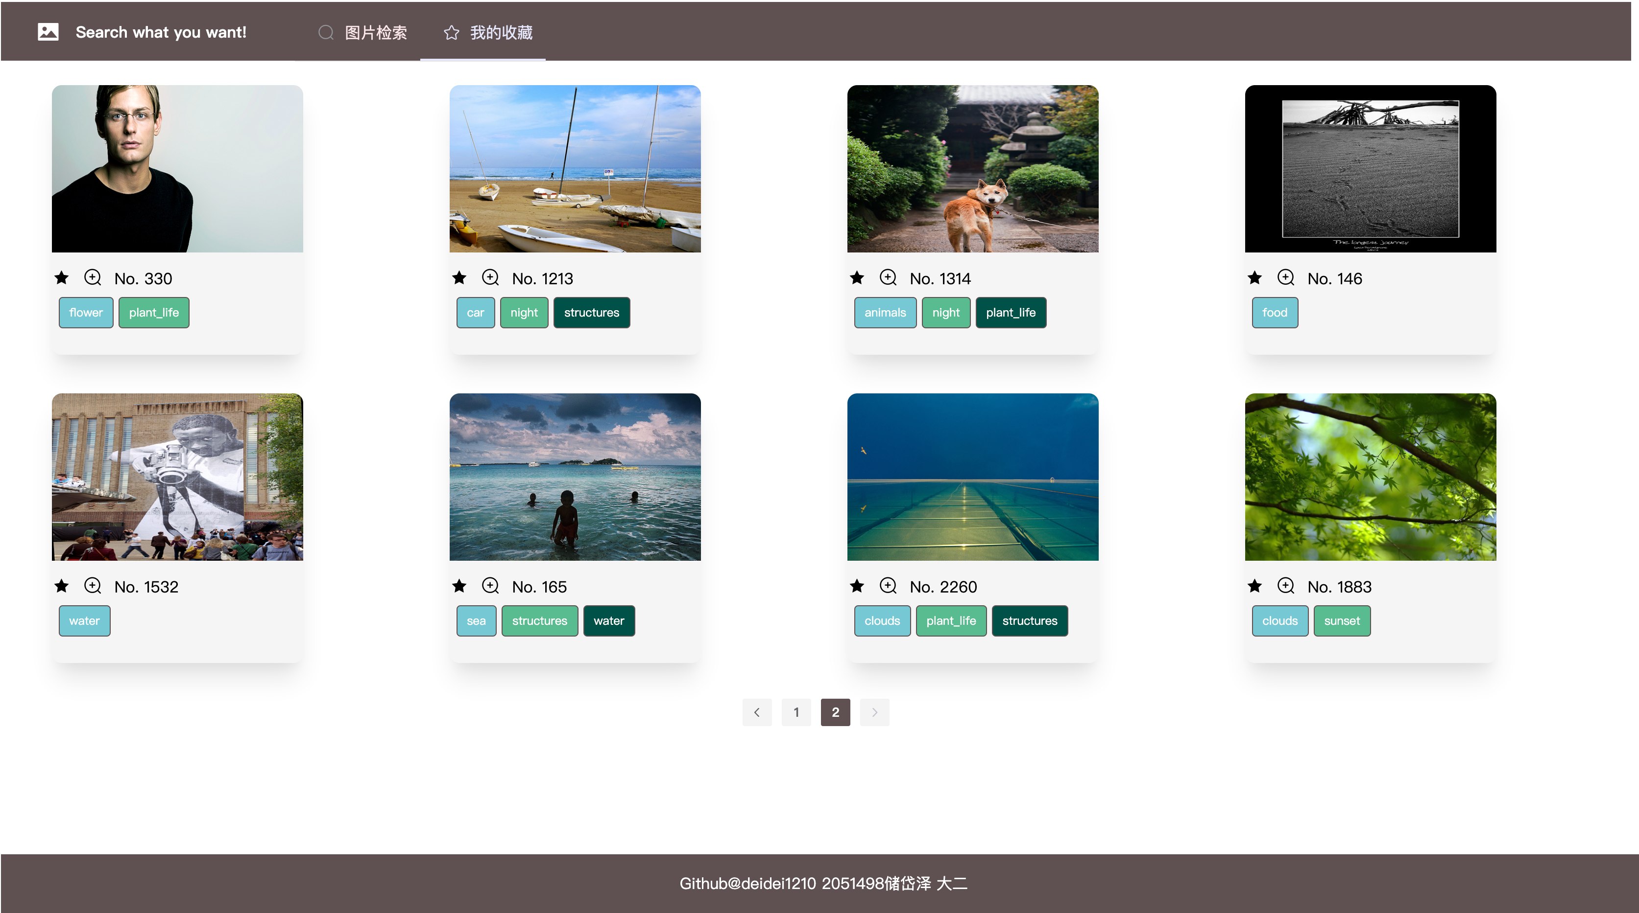

1. **界面展示**

**初始界面**

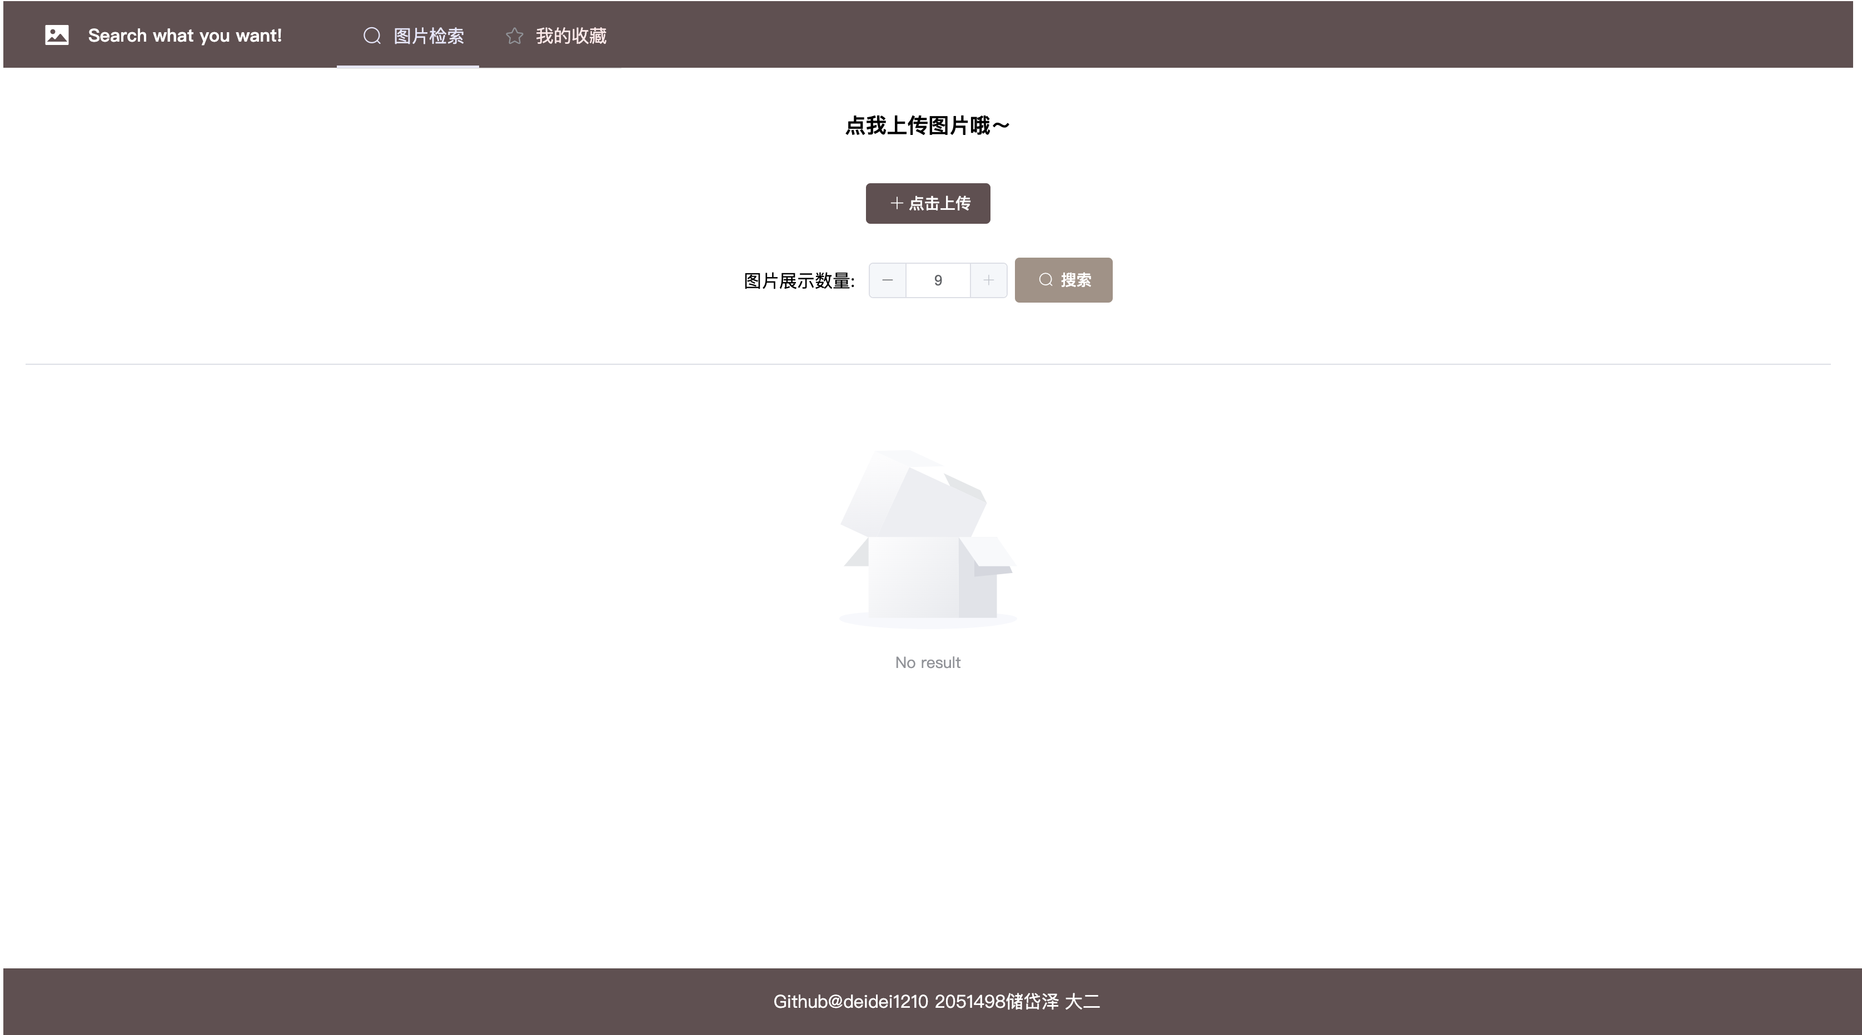

**上传图片**

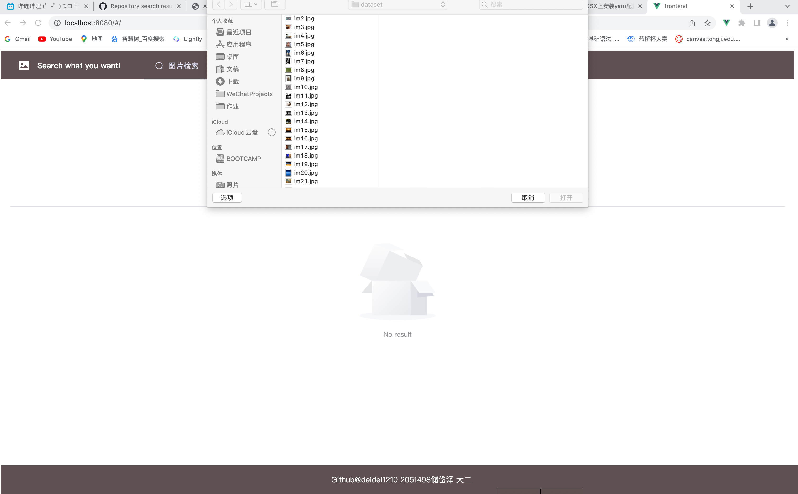

**搜索图片**

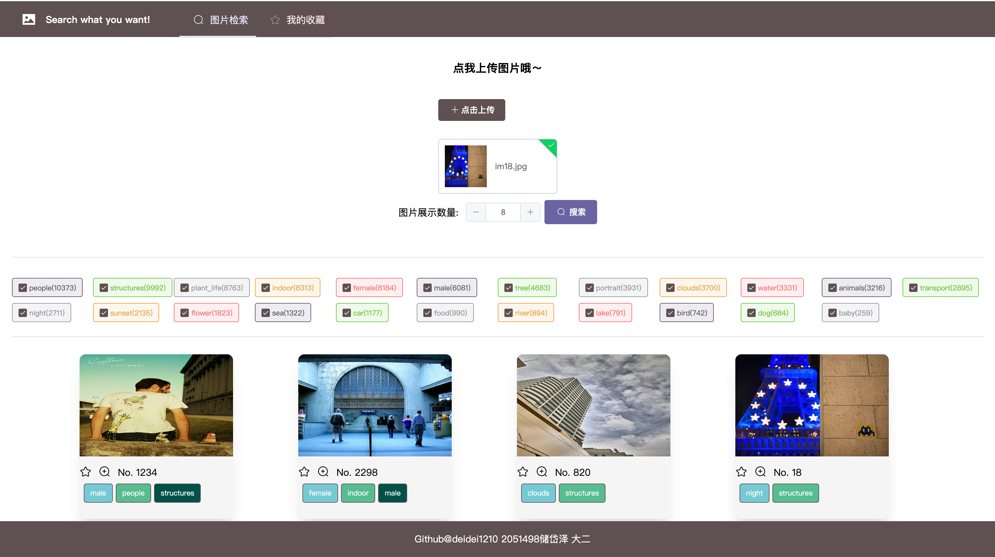

**查看收藏图片**

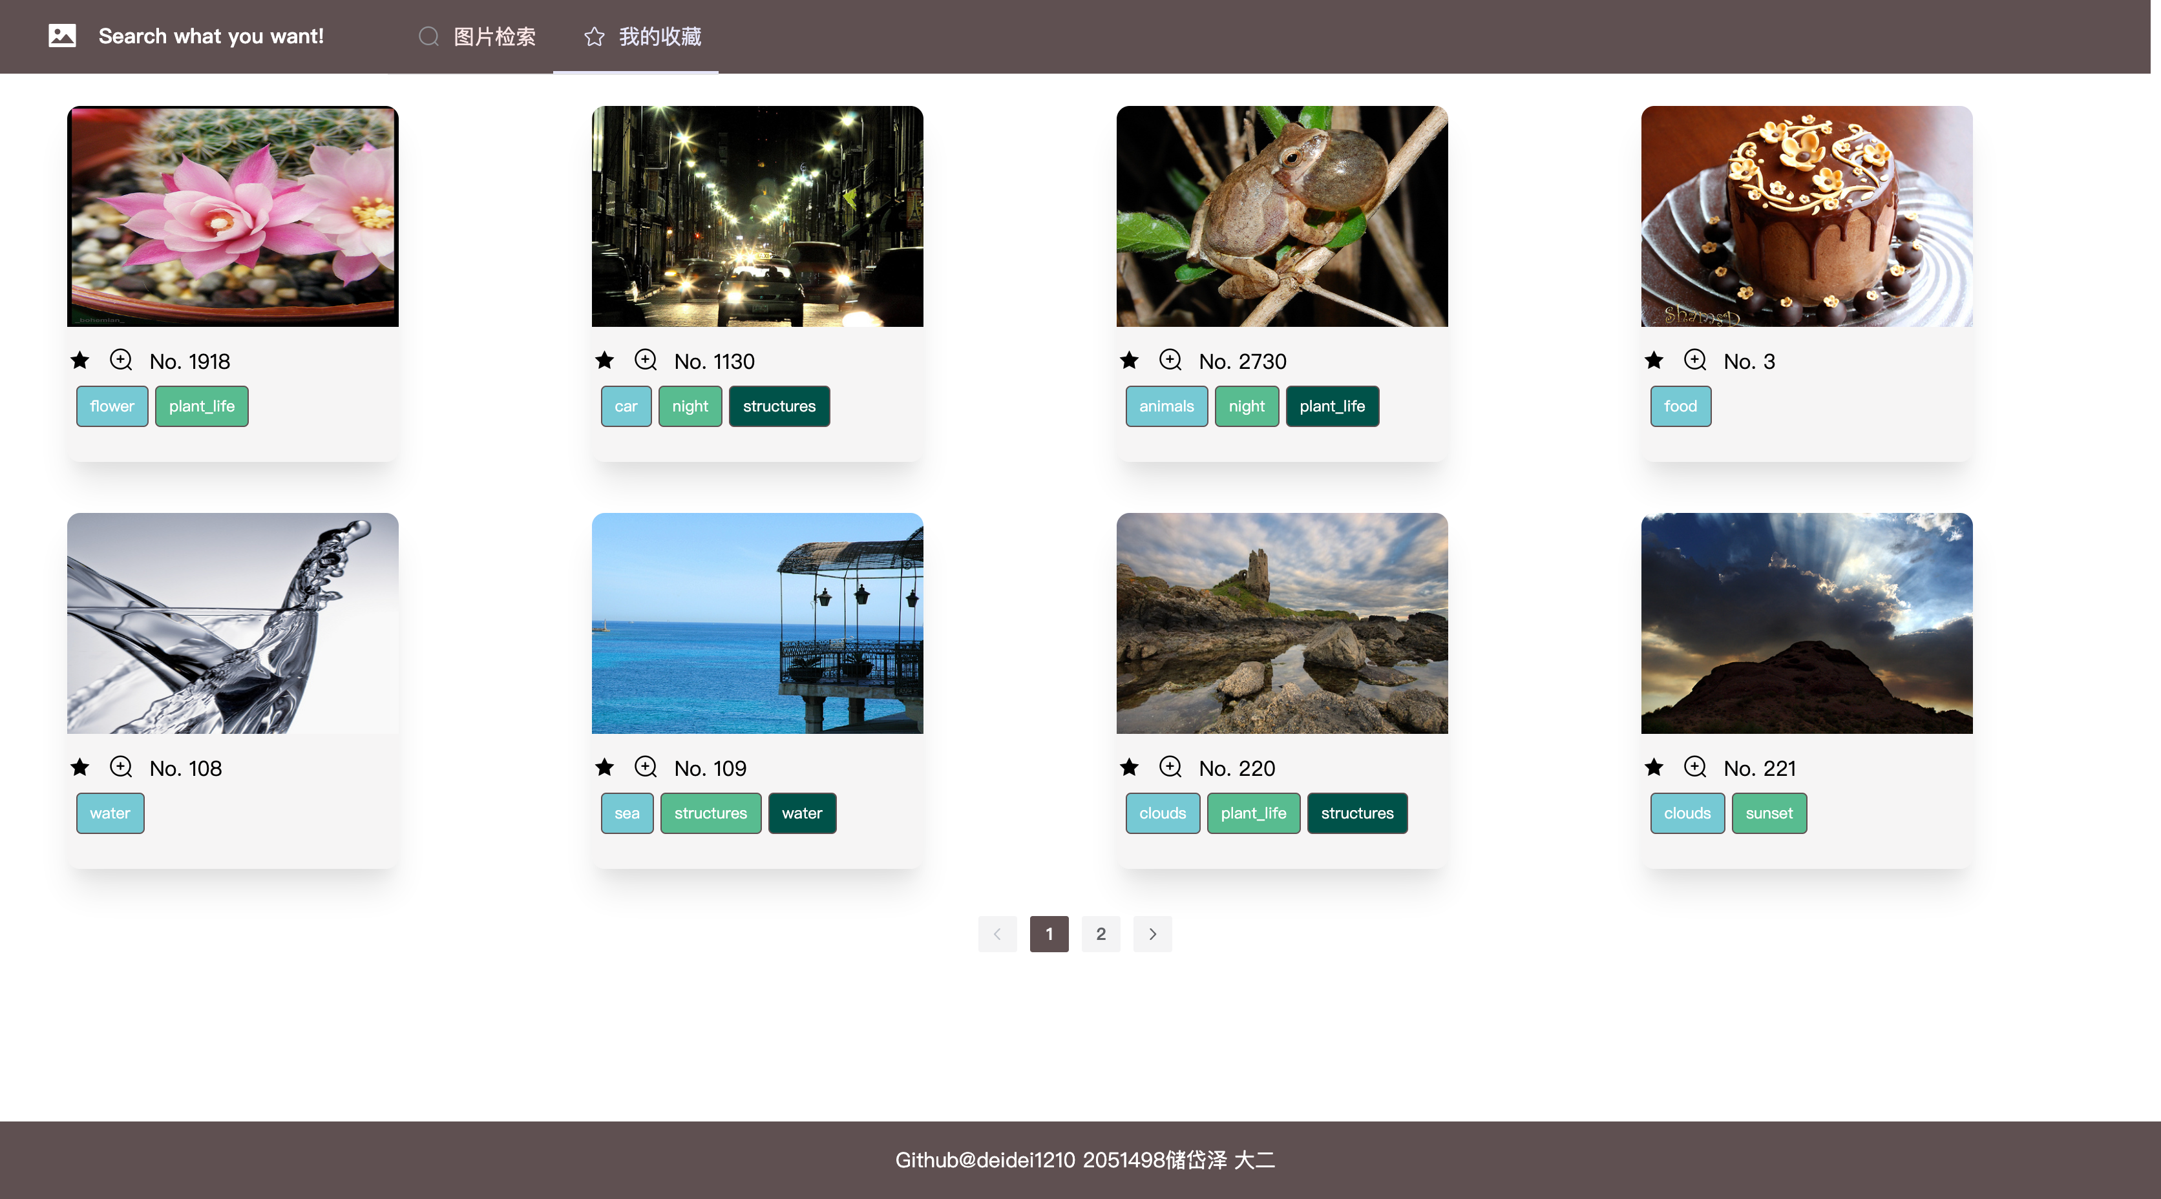

（注：本项目的运行需要应用yarn安装依赖，安装yarn的方式是在终端输入命令

npm install yarn，如果运行过程有困难可以打开我的“演示视频”，里面有详细的演示过程）